Оздоровительные силы природы имеют огромное значение для здоровья детей: Солнечные и воздушные ванны; Водные процедуры;  Регулярные прогулки на свежем воздухе способствуют оздоровлению и закаливанию организма детей. Ребенок дошкольного возраста должен ежедневно находиться на улице не менее трех часов.  - Рациональный режим  Режим – это правильное чередование периодов работы и отдыха. Режим дня необходимо соблюдать с первых дней жизни малыша. От этого зависит его здоровье и правильное развитие. Всегда одни и те же часы кормления, сна, бодрствования налаживают деятельность организма ребенка.  Сон - важное условие для здоровья, бодрости и высокой работоспособности человека.  Крепкий сон - залог гармоничного развития, один из важнейших элементов человека, а особенно ребёнка. Именно во сне происходит сложнейшая работа, в результате которой формируется мозг, развивается тело.  - Рациональное питание,  то есть правильное распределение приемов ее в течение дня. Доказано, что при правильных промежутках между кормлениями к часу приема пищи создается здоровый аппетит.  - Личная гигиена.  Так с раннего детства нужно приучать ребенка к тому, что такие вещи, как расческа, постель, горшок, носовой платок, полотенце, зубная щетка, должны быть индивидуальными. | - Благоприятная психологическая обстановка в семье и саду  Основной задачей семьи и педагога в это время является приобщение ребёнка к здоровому образу жизни, а именно: способствовать формирование разумного отношения к своему организму, ведение здорового образа жизни с самого раннего детства.  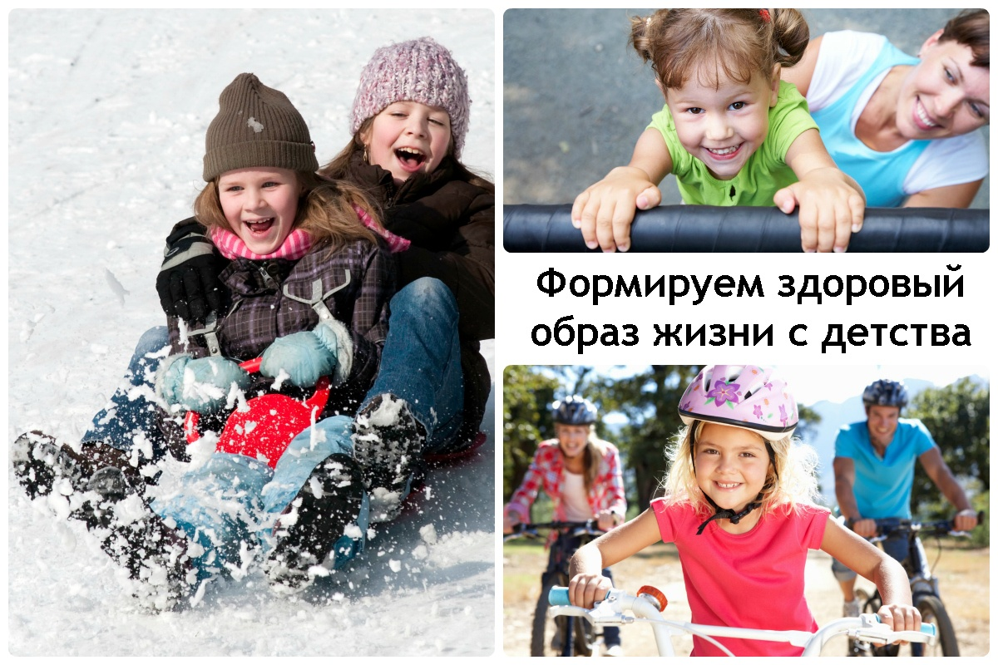  - Экологически грамотное поведение-  Через экскурсии в лес, прогулки, походы, игры на свежем воздухе, развлечения дети получают необходимый опыт, учатся исследовать, наблюдать и заботиться о своем здоровье.  Все эти приемы позволяют нам постепенно стабилизировать, приобщить к здоровому образу жизни. У родителей и у нас теперь одна цель - воспитывать здоровое поколение.  Держите руку на пульсе и  берегите здоровье вашего ребенка! | . Муниципальное дошкольное образовательное учреждение  «Центр развития ребенка № 7 Дзержинского района Волгограда»  400137, г. Волгоград, ул. 8-й Воздушной Армии, 36  Воспитатель высшей категории  Десятых Марина Валерьевна

Уважаемые папы и мамы!  Если Ваши дети Вам дороги, если Вы хотите видеть их счастливыми, помогите им сохранить свое здоровье. Постарайтесь сделать так, чтобы в Вашей семье занятия физкультурой и спортом и стали неотъемлемой частью совместного досуга.  - С раннего детства воспитывайте у своих детей привычку заниматься физкультурой и спортом!  - Уважайте спортивные интересы и пристрастия своего ребенка!  - Поддерживайте желание участвовать в спортивных мероприятиях класса и школы!  - Участвуйте в спортивных мероприятиях, это способствует укреплению вашего авторитета в глазах собственного ребенка!  - Воспитывайте в своих детях уважение к людям, занимающимся спортом!  - Рассказывайте о своих спортивных достижениях в детстве и юности!  - Дарите своим детям спортивный инвентарь и снаряжение!  - Демонстрируйте свой пример занятий физкультурой и спортом!  - Совершайте со своим ребенком прогулки на свежем воздухе всей семьей, походы и экскурсии!  - Радуйтесь успехам в спорте своего ребенка и его друзей!  - На самом видном месте в доме помещайте награды за спортивные достижения своего ребенка!  - Поддерживайте своего ребенка в случае неудач, закаляйте его волю и характер! | Занятия физкультурой в домашних условиях желательно проводить в специально подготовленном месте, свободном от мебели. Предварительно необходимо хорошо проветрить помещение и провести влажную уборку (пыль – сильнейший аллерген).  - Тренировка должна длиться 15–20 минут.  - Рекомендуется проводить занятия в первой половине дня, например, начинать день с зарядки.  - Лучше проводить тренировки примерно в одно и то же время и регулярно (каждый или через день), чтобы в них выработалась потребность.  Формированию здорового образа жизни у своих детей:  1. Новый день начинайте с улыбки и с утренней разминки.  2. Соблюдайте режим дня.  3. Помните: лучше умная книга, чем бесцельный просмотр телевизора.  4. Любите своего ребенка, он - Ваш. Уважайте членов своей семьи, они - попутчики на вашем пути.  5. Обнимайте ребёнка чаще.  6. Положительное отношение к себе – основа психологического выживания.  7. Не бывает плохих детей, бывают плохие поступки.  8. Личный пример по здоровому образу жизни – лучше всякой морали.  9. Используйте естественные факторы закаливания – солнце, воздух и воду.  10. Помните: простая пища полезнее для здоровья, чем искусные яства.  11. Лучший вид отдыха – прогулка с семьей на свежем воздухе, лучшее развлечение для ребенка – совместная игра с родителями.  Держите руку на пульсе и  берегите здоровье вашего ребенка! | Что же такое здоровый образ жизни?  Это важный фактор сохранения здоровья и своевременного, гармоничного развития ребенка.  Это комплекс оздоровительных мероприятий, обеспечивающих гармоничное развитие и укрепление здоровья, повышение работоспособности людей.  Составляющими здорового образа жизни являются:  - Двигательная активность, физическая культура и спорт.  Систематическая двигательная активность способствует укреплению и сохранению здоровья детей, улучшает самочувствие, повышает работоспособность.  Средства двигательной направленности:  - Физические упражнения;  - Физкультминутки;  - Эмоциональные разрядки;  - Гимнастика (оздоровительная после сна);  - Пальчиковая гимнастика, зрительная, дыхательная;  - Подвижные и спортивные игры, способствуют улучшению работы всех органов и организма в целом.  - Закаливание  Закаливание повышает не только устойчивость к влиянию плохой погоды, но и совершенствует, мобилизирует резервные возможности адаптационных систем, чем обеспечивается профилактика простудных и других заболеваний.

